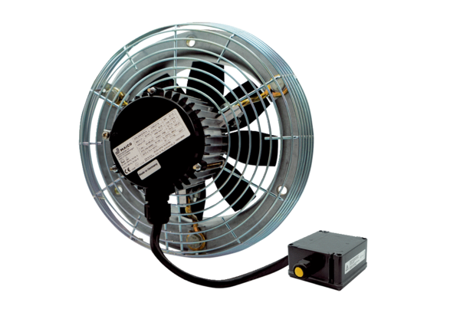Osiowy wentylator ścienny DZS 35/2 B Ex eOpakowanie jednostkowe: 1 sztukaAsortyment: C
Numer artykułu: 0094.0125Producent: MAICO

